Anthra Zink Sockelknie ø80

GRÖMO

Eigenschaften

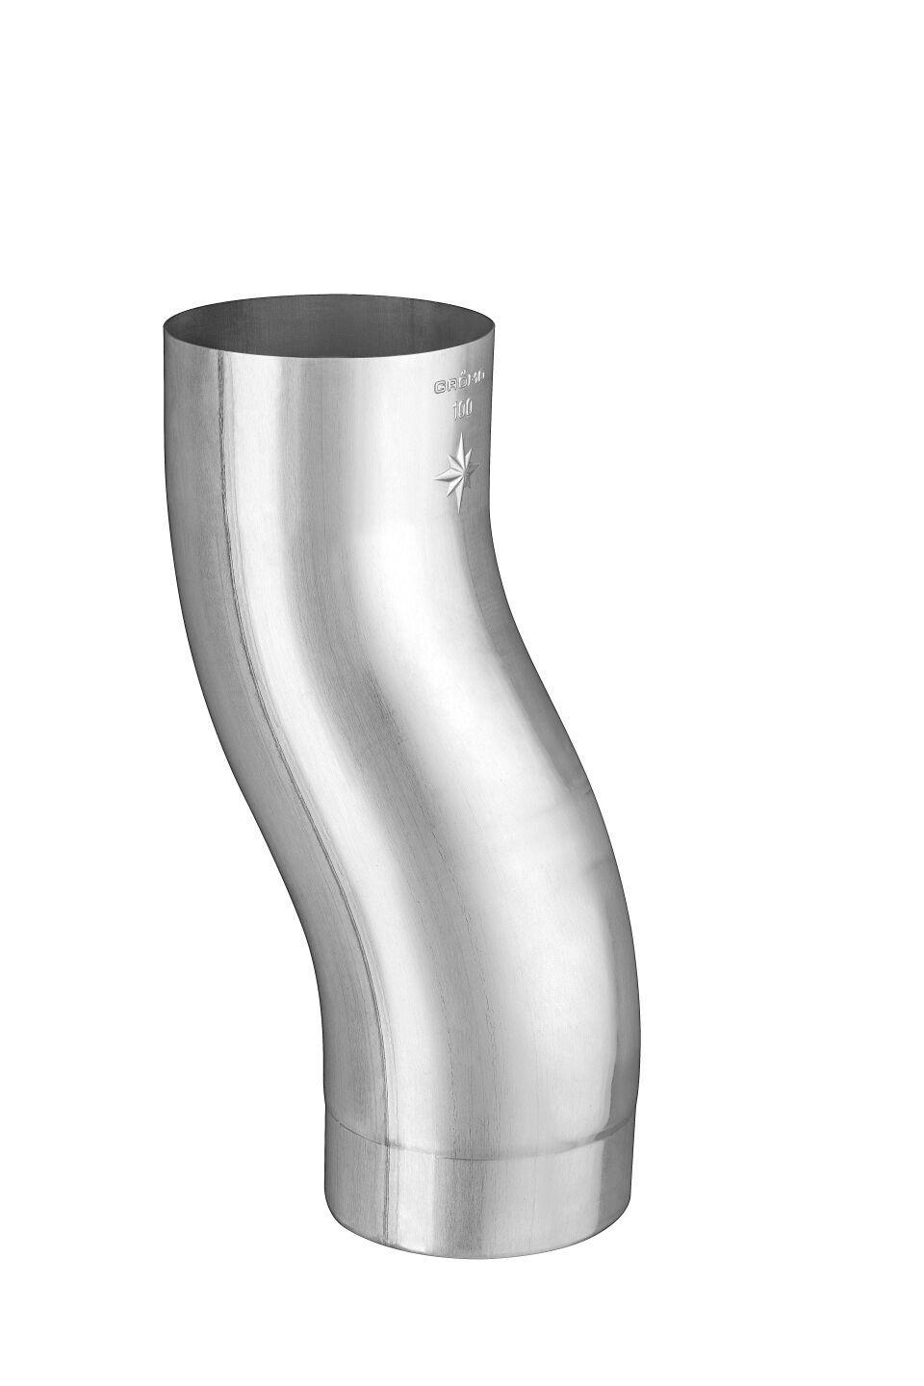

GTIN:

4043706672801

HAN:

67280

Farbton

anthrazit, dunkelgrau

Oberfläche

vorbewittert, walzblank

Werkstoff

Zink

Länge (mm)

220,00

Durchmesser (mm)

80,00

Nennweite DN

80,00

Hinweis

Stumpfgeschweißt